2026届
本科毕业论文（设计）

论文题目：基于SpringBoot大学生时管理和自律系统设计与实现
学生姓名： （三号，仿宋，下划线）
所在学院： （三号，仿宋，下划线）
专 业： （三号，仿宋，下划线）
学 号：（阿拉伯数字，三号，仿宋，下划线）
指导教师：
导师职称：
年 月

毕业论文（设计）答辩修改记录
（装订在封2）
论文（设计）名 称 | 基于SpringBoot大学生时管理和自律系统设计与实现
学生姓名 |  | 学 号 |  | 专 业
答辩时间 |  | 答辩教室 |  | 答辩结论
1、答辩时，老师提出的修改意见：（学生答辩现场自行记录，答辩后整理记录文字）
2、修改措施和修改内容总结：（学生答辩后进行论文修改，填写相关内容）

（注）：答辩直接通过同学，可以直接记录“无”。

修改后答辩老师签字：
时 间：

基于SpringBoot大学生时管理和自律系统设计与实现
摘要：随着移动互联网、智能终端以及信息化教育的迅速发展，大学生的学习模式、生活节奏和行为习惯正经历深刻变革。在高度碎片化的信息环境中，大学生普遍面临时间规划意识薄弱、任务执行力不足、拖延行为频发以及自律机制缺失等问题，这些因素在不同程度上影响其学业表现、生活效率与心理状态。为了改善这一现状，开发一套能够支持大学生进行时间管理并促进自律行为养成的智能化系统，具有重要的理论意义与实际价值。
本研究基于 Android、Spring Boot 与 Vue 技术框架，设计并实现了一套“大学生时间管理与自律引导系统”。系统围绕“任务管理—习惯养成—专注记录—成就激励—学习资源—社交监督”六大核心模块展开，通过构建完整的行为追踪与激励机制，帮助用户逐步培养时间规划能力和自律习惯。系统的数据库设计以 MySQL 为底层支撑，数据结构包括任务专注表、习惯追踪表、成就徽章表、学习资源表、用户社交关系表等，构成较为完善的数据支持体系。
在系统实现过程中，本研究引入行为心理学中的习惯回路理论，将“提示—行为—反馈”模型融入任务提醒、专注统计与习惯打卡流程；同时结合游戏化激励机制设计徽章体系，利用即时反馈增强用户持续使用的动力。此外，系统提供可视化数据分析仪表盘、时间曲线、习惯趋势等功能，为用户的自我管理提供依据。
系统测试结果表明，该系统在功能稳定性、界面交互友好性及数据处理效率方面表现良好，能够有效支持大学生进行日常学习管理和行为自律实践。本研究为高校教育管理、学习行为研究以及自律行为培养提供了技术参考，也为相关系统的后续优化与扩展奠定了基础。

关键词： 时间管理；大学生；自律引导；Android；Spring Boot；Vue；习惯培养

Design and Implementation of College Students' Time Management and Self-Discipline System Based on SpringBoot
Abstract：This paWith the rapid development of mobile internet, smart devices, and educational informatization, college students' learning patterns and lifestyles have undergone significant transformation. In a highly fragmented information environment, many students struggle with insufficient time-planning awareness, weak task execution, frequent procrastination behaviors, and a lack of self-discipline mechanisms. These issues negatively affect academic performance, daily efficiency, and psychological well-being. Therefore, developing an intelligent system to support college students in managing their time and cultivating self-discipline behaviors has considerable theoretical and practical value.
This study designs and implements a "Time Management and Self-Discipline Guidance System for College Students" based on Android, Spring Boot, and Vue technology frameworks. The system revolves around six core modules: task management, habit formation, focus tracking, achievement incentives, learning resources, and social supervision. By constructing a closed-loop behavior tracking and motivational mechanism, the system aims to help users gradually improve their time management skills and self-discipline. The system employs MySQL as the backend database, supporting comprehensive data structures including task focus records, habit tracking, achievement badges, learning resources, and user social relationships.
During system implementation, the study incorporates the "cue–routine–reward" model from behavioral psychology into task reminders, focus timing, and habit check-ins. In addition, a gamified achievement system is designed to enhance user motivation through instant rewards. The system also provides visualized dashboards, time curves, and habit trend analytics to support self-monitoring and decision-making.
System testing demonstrates that the platform performs well in functionality, interface usability, and data processing efficiency. It effectively assists students in daily learning management and self-discipline development. This research provides valuable insights for educational management, learning behavior studies, and the design of self-regulation technologies, offering a foundation for future system optimization and expansion.

Keywords: SpringBoot;Time Management; CollegeStudents; Self-Discipline; Android; Vue; Habit Formation;

目 录
1 绪论 1
1.1 研究背景 1
1.2 研究目的及意义 1
1.3 国内外研究现状 1
1.3.1 国内研究现状 1
1.3.2 国外研究现状 1
1.4 研究主要内容 1
2 开发环境 1
2.1 系统环境 2
2.2 系统开发工具 2
2.2.1 SpringBoot 2
2.2.2 Vue 2
2.2.3 * 2
3 系统需求分析 2
3.1 系统可行性分析 2
3.1.1 技术可行性 2
3.1.2 经济可行性 2
3.1.3 社会可行性 2
3.1.4 竞争分析（可选） 2
3.2 系统功能性分析 3
3.3 系统非功能性分析 4
4 系统概要设计 4
4.1 系统开发架构设计 4
4.2 系统功能设计 4
4.3 系统数据库设计 5
4.3.1 数据库概念结构设计 5
4.3.2 数据库逻辑结构设计/数据库表结构设计 6
5 系统详细设计与实现 6
5.1 用户模块功能 6
5.1.1 登录注册 6
5.1.2 用户发帖 7
5.1.3 7
5.2 管理员功能 8
5.2.1 用户管理 8
5.2.2 订单管理 9
5.2.3 管理 9
5.3 其他角色功能 9
6 系统测试 9
6.1 用户功能测试 9
6.2 管理员功能测试 10
6.3 其他角色功能测试 10
7 总结和展望 10
7.1 总结 10
7.2 展望 10
参考文献 11
附录 12
致谢 13

1 绪论

1.1 研究背景
在信息化技术迅速发展的推动下，大学生的学习方式、生活习惯与时间分配结构正在发生深刻变化。智能手机、移动互联网和社交媒体的普及，使得大学生日常接触高频信息刺激，更容易形成碎片化注意与短时兴趣循环。在这种新环境下，大学生的时间管理能力面临前所未有的挑战：学习任务繁多但有效规划不足；娱乐方式丰富但自我约束不够；信息获取便利但专注力不易保持。许多研究指出，大学生普遍存在拖延行为、任务执行效率低、自律意识薄弱等现象，这些问题已成为影响其学业质量、生活效率和心理健康的重要因素。
伴随高校课程改革和就业竞争的加剧，时间管理已不再是个人习惯问题，而成为大学生成长路径中的重要能力。然而现阶段高校为学生提供的时间管理工具较为有限，传统的纸质日程本、零散的日程提醒应用等工具无法有效支持长期行为养成。同时，许多大学生虽然使用数字工具辅助学习，但缺乏系统性的任务规划方法、科学的自我激励机制以及可视化的进度追踪手段，难以形成可持续的自律行为模式。
另一方面，随着心理学、认知科学和行为经济学的发展，关于“自律”与“习惯养成”的理论模型不断成熟，可通过技术手段进行数字化实现。例如，习惯回路模型强调通过“提示—行为—奖励”的结构形成可持续行为链；自我监控理论指出，清晰的反馈曲线能够显著增强目标坚持度；游戏化设计中的激励机制可促进用户参与度和行为持续性。这些理论的发展为构建一套科学、有效且具有激励机制的大学生时间管理与自律系统提供了理论基础。
基于上述背景，开发一套融合任务管理、专注记录、习惯打卡、成就激励、学习资源与社交监督等功能的系统，有望帮助大学生全面提升时间管理技能和自律水平。本毕业设计旨在构建一套基于 Android 与 Vue 技术架构的智能化时间管理与自律引导系统，为大学生提供科学、可持续、可量化的行为管理平台。

1.2 研究目的及意义

1.2.1 理论意义
推动时间管理与行为自律的数字化研究，传统时间管理研究多集中于心理测量、认知因素分析与理论建模，本研究将相关理论与移动应用技术相结合，对大学生时间管理行为进行数字化建模与交互设计探索，拓展了时间管理理论的应用范围。丰富基于习惯回路的行为干预研究，系统设计中融入“提示—行动—反馈”的行为闭环，并结合任务提醒、专注计时和成就激励机制，提供了一个可用于课堂学习、生活管理和行为训练的应用实例，可为高校学习行为干预研究提供重要参考。为多平台架构系统设计提供示范案例，本研究基于 Android、Spring Boot 和 Vue 的三端分离架构进行系统构建，探索前后端协同与数据驱动的设计方式，为移动应用开发与教育信息化领域提供成熟架构示例。

1.2.2 实践意义
提升大学生学习效率：系统提供任务规划、番茄专注、学习资源等功能，能够帮助学生科学安排学习时间，提高专注度与生产力，改善学业表现。促进良好生活习惯养成：习惯追踪与连续打卡机制可促使用户持续关注自身行为，逐步养成阅读、早起、运动等积极习惯，引导更健康的生活方式。强化自律意识与目标管理能力：借助成就徽章、任务完成反馈和趋势可视化，学生可以更清晰地认知自身行为模式，从而增强自我监督和目标执行能力。助力高校管理与教育改革：该系统可作为高校学业指导中心、辅导员工作和寝室自律管理的技术工具，辅助管理者更好地了解学生的时间分配与成长轨迹。

1.3 国内外研究现状

1.3.1 国内研究现状
国内学者针对大学生时间管理倾向、拖延行为、自律能力等变量进行了大量调查研究。研究表明，大学生普遍存在自我监控能力薄弱、拖延行为显著、长期规划能力不足等问题。近年来高校关注学生学习行为规范、学风建设以及智慧校园发展，但针对时间管理与自律行为的系统性工具仍然缺乏。
虽然市面上存在若干学习类 App（如番茄钟、打卡工具、日程软件等），但这些应用普遍存在以下不足功能单一，缺乏系统性闭环：多数工具只实现某一功能，如计时或日程提醒，缺乏习惯、任务与激励的整合缺乏大学生特定场景支持：鲜少结合课程学习、学业压力与校园资源等大学生特有需求缺乏科学的行为心理模型：大部分工具只提供记录功能，不具备基于心理学的行为引导能力数据分析能力有限：难以帮助学生从长期数据中理解自身行为模式。社交激励不足：没有针对校园人际关系与同伴监督的功因此，结合高校学习场景、行为心理机制与多平台支持的大学生时间管理系统具有明显的研究与开发价值。

1.3.2 国外研究现状
国外在时间管理、自律行为养成和学习行为监管方面已有较为成熟的研究基础。
例如，Wolters 与 Brady 从自我调节学习角度提出，时间管理是影响学习动机、任务执行和学习成效的重要变量之一。Hsu 等研究指出，具备有效时间意识的学生在考试准备与任务分配上表现更优。大量国外研究表明，数字工具结合行为心理模型可显著提升用户的行为坚持度与生产力，国外存在诸如 Forest、Todoist、Habitica 等高成熟度应用，其核心设计理念多基于游戏化激励、行为监测与反馈曲线。
尽管如此，国外系统更多面向大众用户或偏向任务管理功能，对大学生群体的深度行为分析、学习场景支持以及社交监督机制关注较少。国内高校文化背景和学习模式不同，国外应用难以直接适配国内学生需求，因此仍需本土化系统进行补充。

1.4 研究主要内容
本课题的研究内容主要围绕系统的规划、设计、开发与验证四个方面展开，包括：需求调研与分析对大学生的时间管理行为与需求进行研究，明确系统功能，包括任务管理、专注计时、习惯打卡、成就激励、学习资源与社交监督等模块。
系统总体设计：基于 Android 端、Vue 管理端与 Spring Boot 后端的三层架构，设计系统功能结构、数据库结构、交互流程、模块关系等.
数据库设计与实现：采用 MySQL 设计多表结构，包括任务表、习惯表、打卡表、成就表、学习资源表、好友关系表等。
系统开发与实现：Android 端：实现主要用户功能模块与交互界面。Web 管理端：提供后台管理、数据分析与运营功能。后端服务：提供统一 API、业务逻辑与数据访问接口。
系统测试与评价：开展功能测试、性能测试、压力测试与用户体验分析，验证系统的稳定性与适用性。
论文撰写与成果展示：按照本科毕业设计要求完成论文撰写与系统展示。

2 开发环境
系统的技术路线如下：Android 原生开发（Java）Web 管理端采用 Vue3 + Element Plus后端采用 Spring Boot + MyBatis-Plus数据存储采用 MySQL前后端通信基于 RESTful API数据可视化使用 ECharts整个技术路线构成完整的“三端协作”生态体系，为系统稳定运行提供坚实技术基础。如图1：所示技术架构图
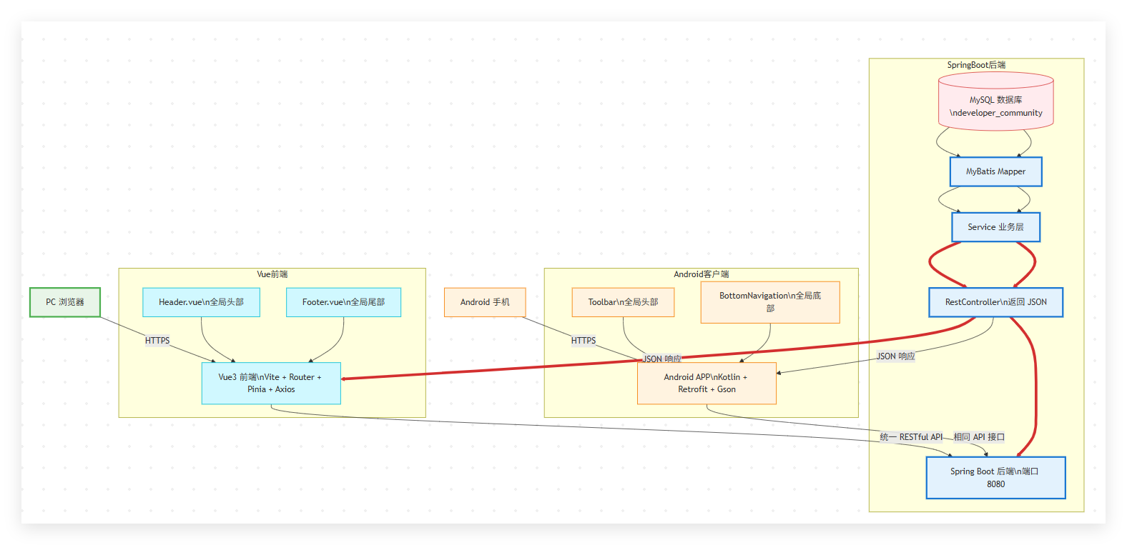
图1：系统架构图

2.1 系统环境
系统围绕 “轻量、稳定、易部署” 的核心原则搭建，具体软硬件如下：
开发者PC：CPU：Intel Core i5/i7 及以上；内存：8GB RAM 及以上；硬盘：256GB SSD 及以上，满足开发工具（IDEA、VS Code）、数据库、虚拟机等多进程同时运行的性能需求
操作系统：开发端：Windows 11/macOS Ventura；服务器：CentOS 7/8（Linux）
开发语言后端：Java 8/11；前端：JavaScript/TypeScriptJava 8/11 是 SpringBoot 的稳定兼容版本，TypeScript 提升前端代码可维护性
数据库MySQL 8.0开源免费、社区成熟，支持事务和索引优化，适配学生日程、打卡等结构化数据存储。

2.2 系统开发工具

2.2.1 SpringBoot
SpringBoot 是基于 Spring 框架的轻量级后端开发框架，核心特征包括：自动配置：通过 starter 依赖（如spring-boot-starter-web）自动完成 Tomcat、Spring MVC 等组件的配置，无需手动编写 XML 配置文件；独立运行：内置 Web 服务器（Tomcat/Jetty），项目可打包为 JAR 包独立运行，无需额外部署服务器；简化依赖：通过 Maven/Gradle 的 starter 依赖集，统一管理第三方组件（如 MyBatis、Redis）的版本，避免依赖冲突；监控与调试：集成 Actuator 组件，可实时监控系统运行状态（如接口响应时间、内存占用），便于问题排查；易扩展：兼容 Spring 生态的所有组件（如 Spring Security、Spring Data JPA），支持微服务架构扩展。
在本系统中的应用结合大学生时间管理和自律系统的业务场景，SpringBoot 的核心应用如下：
接口开发：基于spring-boot-starter-web快速构建 RESTful API，实现学生注册 / 登录、日程添加 / 修改、打卡记录查询等核心接口；
数据持久化：集成mybatis-spring-boot-starter，简化数据库操作，实现学生信息、日程数据、自律打卡记录的增删改查；
权限控制：集成 Spring Security，实现基于角色的权限管理（如学生仅可操作自身数据，管理员可查看全量统计数据）；
异常处理：通过@RestControllerAdvice全局捕获接口异常，统一返回格式（如错误码、提示信息），提升用户体验。

2.2.2 Vue
Vue 是一款渐进式前端框架，核心特征包括：渐进式集成：可按需引入核心功能（如视图渲染）或扩展组件（如 Vue Router、Pinia），无需全量引入，降低开发成本；响应式数据绑定：通过v-model、{{}}等指令实现数据与视图的双向绑定，数据变更自动同步至页面，无需手动操作 DOM；组件化开发：支持将页面拆分为独立组件（如打卡组件、日程列表组件），组件可复用，提升开发效率和代码可维护性；轻量级：核心库仅关注视图层，体积小、运行速度快，适配移动端低性能设备；生态丰富：配套 Vue Router（路由管理）、Pinia（状态管理）、Element Plus（UI 组件库）等工具，覆盖前端开发全场景。
在本系统中的应用:针对大学生时间管理和自律系统的前端交互需求，Vue 的核心应用如下：
页面架构搭建：基于 Vue CLI 创建项目，通过 Vue Router 实现页面路由管理（如首页、日程页、打卡页、个人中心页的跳转）；
组件化开发：拆分通用组件（如导航栏、日历组件、打卡按钮）和业务组件（如每日任务列表、自律统计图表），提升代码复用率；
数据交互：通过 Axios 库调用后端 SpringBoot 接口，实现学生数据的异步加载（如分页查询历史打卡记录）；
状态管理：使用 Pinia 管理全局状态（如用户登录信息、当前选中的日期），避免组件间数据传递繁琐；
UI 适配：集成 Element Plus 组件库，快速实现表单（如日程添加表单）、表格（如打卡记录表格）、弹窗（如提醒弹窗）等 UI 元素，兼顾 PC 端和移动端的视觉适配；
交互优化：通过 Vue 的指令（如v-if、v-for）实现动态渲染（如未完成任务标红、完成打卡后显示勋章），提升学生使用的交互体验；

3 系统需求分析
本章将从用户需求、功能需求、非功能需求、业务流程分析以及数据库需求分析等方面展开系统阐述，并结合开题报告内容与数据库结构对系统需求进行系统化梳理。

3.1 系统可行性分析

3.1.1 技术可行性
系统核心技术栈为 SpringBoot + Vue + MySQL，均为当前软件开发领域的主流成熟技术。SpringBoot 框架经过多年迭代，已在企业级应用、校园系统等场景中广泛验证，具备稳定的运行性能和完善的生态支持；Vue 作为前端框架，轻量且兼容性强，适配 PC 端与移动端的开发需求；MySQL 数据库开源且社区活跃，能满足学生日程、打卡记录等结构化数据的存储与查询需求。此外，辅助技术（Redis 缓存、Element Plus 组件库）均为开源且经过大规模应用验证的技术，不存在技术壁垒或稳定性风险，可充分支撑系统的核心功能（日程管理、自律打卡、数据统计）开发。

3.1.2 经济可行性
从硬件成本：开发阶段仅需普通办公电脑（CPU i5 及以上、8G 内存），部署阶段可选用高校校内服务器或低成本云服务器（如阿里云轻量应用服务器，年费用约 500-800 元），无需专用硬件设备；
软件成本：核心技术（SpringBoot、Vue、MySQL）均为开源免费，无商业软件授权成本；
人力成本：高校毕业设计校内实训项目，开发人员为在校学生，无额外人力薪酬支出；
间接效益：对于高校而言，系统可作为校内数字化服务补充，降低学生时间管理混乱、自律性不足的问题，间接提升学生学习效率和校园管理效率，减少因时间规划不当导致的学业延误等隐性成本。
综上，系统开发成本极低，且具备可落地的盈利模式和隐性价值，经济层面具备可行性。

3.1.3 社会可行性
当前大学生群体普遍存在时间碎片化、自律性不足（如拖延、学习计划执行率低）的问题，本系统以 “时间管理 + 自律打卡” 为核心，贴合学生的实际需求，能够解决校园场景下的真实痛点，易获得学生和高校管理方的认可；可通过高校社团、辅导员推荐、校园公众号宣传等方式低成本推广，无需大规模广告投入；同时，系统支持校园内网部署，符合高校数据安全管理要求，易获得校方的推广支持；系统界面基于 Vue 开发，采用简洁易懂的交互设计（如日历式日程管理、一键打卡），无需专业培训，学生通过 5 分钟引导即可独立使用；支持 PC 端、移动端访问，适配学生碎片化使用场景，使用门槛极低。

3.2 系统功能性分析

3.2.1 用户端（Android）功能需求
用户端为学生使用频率最高的部分，其核心功能包括
（1）用户注册与登录
通过邮箱或学号注册账号；支持密码登录；用户类型默认为 student。数据库表：campus_user
（2）任务管理模块主要功能包括：创建、编辑、删除任务；设置截止时间、优先级、分类等；查看任务状态（待办、进行中、完成等）；任务提醒与到期提醒；
统计任务完成率。相关数据库：task_focus、focus_record、notification_center
（3）番茄专注计时模块包括：番茄钟开始、暂停、结束；记录专注时长、任务关联、中断次数；支持自定义专注时长与休息时长；生成专注历史记录与趋势图。数据库：focus_record
（4）习惯打卡模块功能包括：创建习惯（每日/每周频率）；执行习惯打卡；查看连续打卡情况；查看习惯趋势图；为习惯设置提醒时间。数据库：habit_track、habit_checkin
（5）成就徽章模块包括：查看所有徽章；查看已获得徽章；根据行为触发徽章奖励；展示成就说明与达成条件。数据库：achievement、user_achieve_rel
（6）学习资源模块包括：查看资源分类；查看资源详情；访问资源链接；点赞、收藏资源。数据库：resource_category、learn_resource、resource_detail、user_resource_action
（7）校园好友模块（社交监督）包括：添加好友/接受好友请求；查看好友任务动态、习惯动态；互相点赞或评论（可扩展）。数据库campus_friend
（8）通知中心包括：查看系统通知、任务提醒、好友请求；点击跳转对应页面；设置通知偏好。数据库notification_center、user_setting

3.2.2 管理端（Vue）功能需求
管理端主要为管理员使用，功能包括：
（1）用户管理：查看用户列表审核用户、禁用账号查看用户行为数据
（2）学习资源维：添加、编辑、删除资源管理资源分类管理资源详情（文章、视频、图片等）
（3）成就系统管理：配置徽章编辑成就图标、文字内容以及触发条件查看用户成就记录
（4）通知管理发布系统通知管理任务提醒模板管理消息推送
（5）数据可视化与系统统计展示用户活跃度展示资源访问量展示任务完成率趋势展示习惯打卡总量管理端为系统运营和内容扩展提供技术支持。

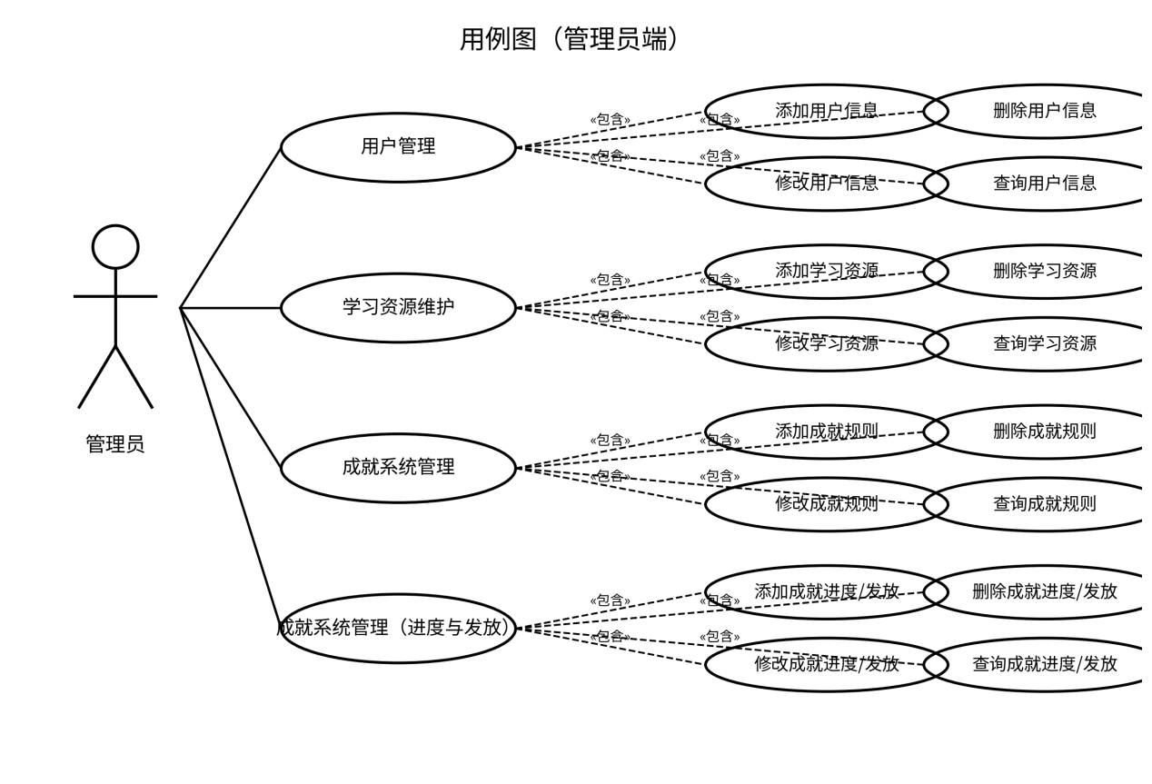
图3.2 管理用例图

3.3 系统非功能性分析
除了功能实现外，系统还需满足一定的非功能需求，以确保系统在稳定性、可用性和扩展性方面表现良好。

3.3.1 性能需求
系统需满足以下性能要求：任务列表加载速度 < 2s；资源页面访问响应时间 < 3s；后端接口平均响应时间 < 500ms；

3.3.2 安全需求
用户密码需加密存储；API 需进行权限验证；防止 SQL 注入与 XSS；隐私数据（如用户行为记录）需有限公开。

3.3.3 可用性与易用性
UI 需简洁清晰，操作逻辑符合大学生使用习惯；提供操作提示与任务引导；支持亮色与暗色主题。

4 系统概要设计

4.1 系统开发架构设计
本系统采用 前后端分离的多端架构，主要包括：Android 用户端（移动端）Vue 管理端（Web 后台系统）Spring Boot 后端服务（RESTful API）MySQL 数据库（数据存储层）系统总体架构如4-1：

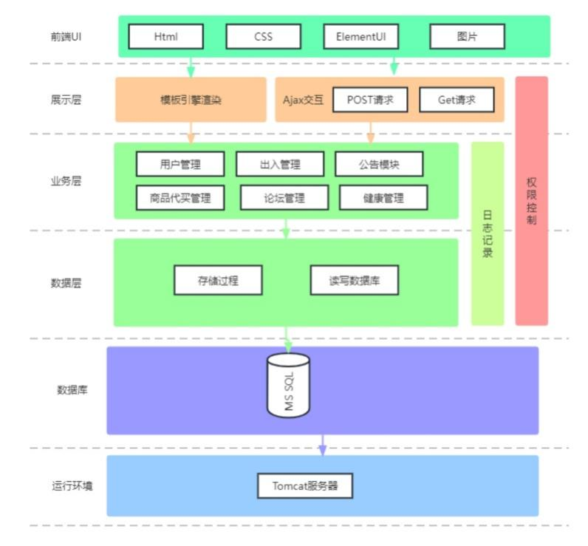
图4.1 系统架构图

4.2 系统功能设计
在总体设计的基础上，本章将深入介绍系统各模块的详细设计与实现过程，包括系统框架、数据库表结构细化、后端接口设计、前端界面设计、关键功能实现流程以及系统逻辑算法等内容。本章旨在从工程角度全面展示系统的内部实现机制，确保系统具有稳定性、扩展性和可维护性。同时根据平台功能需求根据功能需求，系统的业务流程包括任务流程、习惯流程、专注流程、成就流程与好友流程等。本节描述主要流程。任务管理流程：用户创建任务系统生成提醒事件，用户执行任务专注（可选），任务完成后改变状态，系统更新统计数据，若任务达到某些条件则触发成就奖励。
专注记录流程：用户选择任务并开始专注系统计时，记录中断次数用户结束专注系统将专注数据存入 focus_record 表更新任务实际分钟数与专注趋势图
习惯打卡流程：用户创建习惯系统每天在提醒时间发送提示用户打卡系统记录 habit_checkin更新连续打卡天数，若连续天数达到阈值则触发成就。
成就奖励流程：系统监控用户行为（任务数量、打卡次数、专注时长等）若满足成就规则（achieve_rule_text）生成成就记录 user_achieve_rel推送通知至用户，用户可查看已获得成就

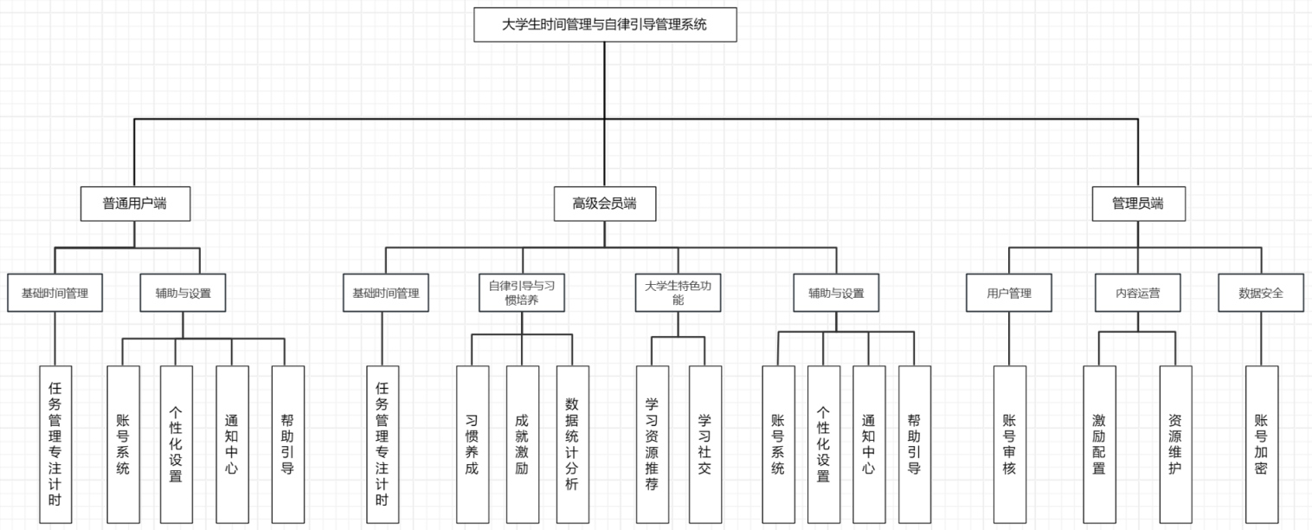
图4.2 时间管理平台功能图

4.3 系统数据库设计
系统数据库结构需要满足以下需求：支持任务、专注、习惯、资源、朋友关系等多类数据；支持外键关系与主键约束，避免数据孤岛；支持大规模数据存储和统计分析；分表结构应便于扩展，避免后期修改困难
本系统实际数据库包含 15 张表，已在 db.sql 文件中体现，其结构设计合理，能够满足本系统全部功能需求。数据库设计遵循：实体清晰：用户、任务、习惯、资源、成就、朋友关系等实体独立关系合理：使用外键或逻辑关联保持数据完整性可扩展性：新增功能不破坏原有结构

4.3.1 数据库概念结构设计
文字说明要有，不能只有图。
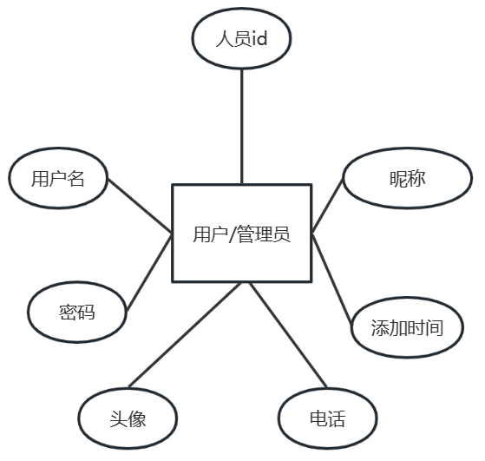
图4.3 用户/管理员实体关系图

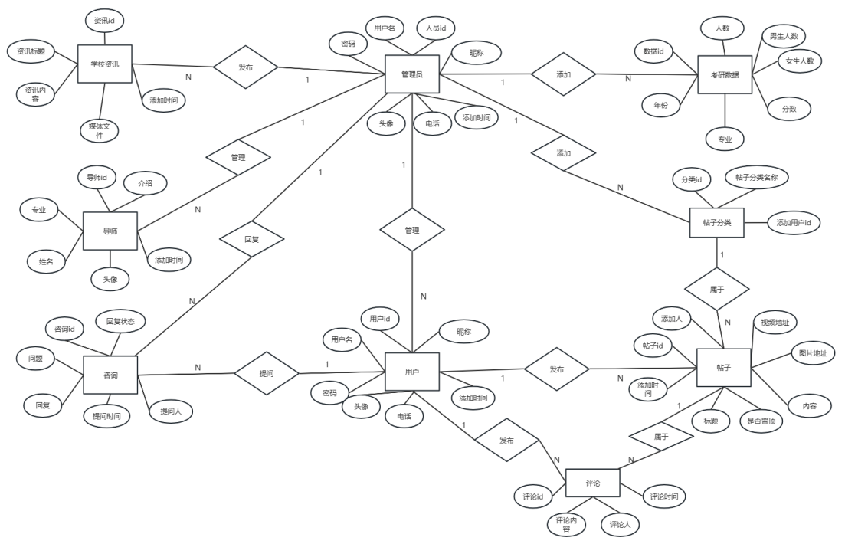
图4.4 整体E-R图
文字说明要有，不能只有图。

4.3.2 数据库逻辑结构设计/数据库表结构设计
表4-1 achievement 表
表功能说明：用于维护系统成就徽章的基础定义信息，包括成就名称、描述、图标、规则文本、类型与启用状态等，为成就判定与展示提供统一的数据源。
字段名 | 字段类型 | 长度 | 约束 | 备注
achievement_id | BIGINT | - | NOT NULL；自增；PK | 成就徽章
achieve_name_text | VARCHAR | 50 | NOT NULL | 徽章名称
achieve_description_text | VARCHAR | 255 | DEFAULT NULL | 徽章描述
achieve_icon_url | VARCHAR | 255 | NOT NULL | 徽章图标
achieve_rule_text | VARCHAR | 500 | NOT NULL | 获取规则
achieve_type_enum | VARCHAR | 20 | DEFAULT NULL | 徽章类型
achieve_create_timestamp | TIMESTAMP | - | DEFAULT CURRENT_TIMESTAMP | 创建时间戳
achieve_active_flag | TINYINT | 1 | DEFAULT 1 | 是否激活

表2 campus_user 字段说明
表功能说明：用于存储校园用户的账户与基础资料信息，包括登录邮箱、昵称、头像、用户类型、状态、等级/徽章等关键字段，是全库业务数据的核心主体表。
字段名 | 字段类型 | 长度 | 约束 | 备注
campus_user_id | BIGINT | - | NOT NULL；自增；PK | 校园用户
campus_nickname | VARCHAR | 50 | NOT NULL | 用户昵称
campus_avatar_url | VARCHAR | 255 | DEFAULT NULL | 头像
campus_school_id | VARCHAR | 20 | DEFAULT NULL | 学号
campus_email_addr | VARCHAR | 100 | NOT NULL | 邮箱
password | VARCHAR | 255 | NOT NULL；DEFAULT '123456' | 用户密码
campus_status_flag | TINYINT | - | DEFAULT 0 | 状态
campus_create_timestamp | TIMESTAMP | - | DEFAULT CURRENT_TIMESTAMP | 创建时间戳
campus_level_code | INT | - | DEFAULT 0 | 用户等级代码
campus_badge_count | INT | - | DEFAULT 0 | 用户徽章个数
campus_last_login_ts | TIMESTAMP | - | DEFAULT NULL | 登录时间
campus_user_type | VARCHAR | 20 | DEFAULT 'student' | 用户类型, admin)

表3 focus_record 字段说明
表功能说明：用于记录用户每一次专注会话的过程数据与统计指标（起止时间、持续时长、状态、打断/暂停次数、备注等），支撑专注分析、数据统计与报表输出。
字段名 | 字段类型 | 长度 | 约束 | 备注
focus_record_id | BIGINT | - | NOT NULL；自增；PK | 专注记录标识
campus_user_id | BIGINT | - | NOT NULL；FK→campus_user.campus_user_id | 关联用户 ID
task_focus_id | BIGINT | - | NOT NULL；FK→task_focus.task_focus_id | 关联任务 ID
focus_start_timestamp | TIMESTAMP | - | NOT NULL | 开始时间戳
focus_end_timestamp | TIMESTAMP | - | DEFAULT NULL | 结束时间戳
focus_duration_seconds | INT | - | NOT NULL | 专注时长 (秒)
focus_type_enum | VARCHAR | 20 | DEFAULT NULL | 专注类型
focus_status_enum | VARCHAR | 20 | DEFAULT NULL | 专注状态 (completed, interrupted)
focus_interruption_count | INT | - | DEFAULT 0 | 中断次数
focus_pause_count | INT | - | DEFAULT 0 | 暂停次数
focus_note_text | TEXT | - | - | 专注备注文本
focus_app_block_flag | TINYINT | 1 | DEFAULT 0 | 是否启用应用拦截

表4 habit_checkin 字段说明
表功能说明：用于记录用户在某一习惯上的每日/周期打卡明细，包括打卡日期、时间戳、状态、备注与连续打卡天数等，支撑习惯坚持度评估与激励机制。
字段名 | 字段类型 | 长度 | 约束 | 备注
habit_checkin_id | BIGINT | - | NOT NULL；自增；PK | 习惯打卡标识
habit_track_id | BIGINT | - | NOT NULL；FK→habit_track.habit_track_id | 关联习惯 ID
checkin_date | DATE | - | NOT NULL | 打卡日期
checkin_timestamp | TIMESTAMP | - | DEFAULT CURRENT_TIMESTAMP | 打卡时间戳
checkin_status_enum | VARCHAR | 20 | DEFAULT 'completed' | 打卡状态 (completed, skipped)
checkin_note_text | VARCHAR | 255 | DEFAULT NULL | 打卡备注文本
checkin_streak_count | INT | - | DEFAULT 0 | 当前连续打卡数

表5 habit_track 字段说明
表功能说明：用于维护用户自定义习惯的配置与目标信息（名称、频率、提醒时间、目标次数、状态、图标/颜色等），并作为习惯打卡与统计的上层管理对象。
字段名 | 字段类型 | 长度 | 约束 | 备注
habit_track_id | BIGINT | - | 自增；PK | 习惯追踪标识
campus_user_id | BIGINT | - | NOT NULL； | 关联用户 ID
habit_name_text | VARCHAR | 50 | NOT NULL | 习惯名称文本
habit_frequency_enum | VARCHAR | 20 | DEFAULT NULL | 频率 (daily, weekly)
habit_reminder_time | TIME | - | DEFAULT NULL | 提醒时间
habit_status_enum | VARCHAR | 20 | DEFAULT 'active' | 习惯状态
habit_create_timestamp | TIMESTAMP | - | DEFAULT CURRENT_TIMESTAMP | 创建时间戳
habit_streak_count | INT | - | DEFAULT 0 | 连续打卡天数
habit_total_count | INT | - | DEFAULT 0 | 总打卡次数
habit_goal_count | INT | - | DEFAULT 0 | 目标打卡次数
habit_color_hex | CHAR | 7 | DEFAULT '#FFFFFF' | 习惯颜色 HEX
habit_icon_code | VARCHAR | 20 | DEFAULT NULL | 习惯图标代码

表6 learn_resource 字段说明
表功能说明：用于管理学习资源的核心条目数据，包括资源名称、链接、简介、类型、推荐等级以及点击统计等，为资源列表展示与推荐提供基础数据。
字段名 | 字段类型 | 长度 | 约束 | 备注
learn_resource_id | BIGINT | - | 自增；PK | 学习资源标识
resource_category_id | BIGINT | - | NOT NULL； | 资源分类 ID
resource_name_text | VARCHAR | 100 | NOT NULL | 资源名称文本
resource_url_text | VARCHAR | 500 | NOT NULL | 资源链接文本
resource_description_text | TEXT | - | - | 资源描述文本
resource_type_enum | VARCHAR | 20 | DEFAULT 'link' | 资源类型
resource_recommend_level | TINYINT | - | DEFAULT 3 | 推荐级别 (0-5)
resource_create_timestamp | TIMESTAMP | - | DEFAULT CURRENT_TIMESTAMP | 创建时间戳
resource_update_timestamp | TIMESTAMP | - | DEFAULT CURRENT_TIMESTAMP | 更新时间戳
resource_click_count | INT | - | DEFAULT 0 | 点击次数

表7 notification_center 字段说明
表功能说明：用于存储系统向用户发送的通知消息，包括通知类型、标题、内容、已读标记、有效期、跳转链接与优先级等，支撑消息提醒与站内信功能。
字段名 | 字段类型 | 长度 | 约束 | 备注
notification_id | BIGINT | - | 自增；PK | 通知标识
campus_user_id | BIGINT | - | NOT NULL； | 关联用户 ID
notification_type_enum | VARCHAR | 20 | DEFAULT NULL | 通知类型
notification_title_text | VARCHAR | 100 | NOT NULL | 通知标题文本
notification_content_text | TEXT | - | - | 通知内容文本
notification_is_read_flag | TINYINT | 1 | DEFAULT 0 | 是否已读标志
notification_create_timestamp | TIMESTAMP | - | DEFAULT CURRENT_TIMESTAMP | 创建时间戳
notification_expire_timestamp | TIMESTAMP | - | DEFAULT NULL | 过期时间戳
notification_action_url | VARCHAR | 500 | DEFAULT NULL | 动作 URL
notification_priority_code | TINYINT | - | DEFAULT 1 | 优先级代码 (0 - 低, 1 - 中, 2 - 高)

表8 resource_category 字段说明
表功能说明：用于维护学习资源的分类体系，包括分类名称、描述、排序与图标等，为资源管理与前端筛选提供结构化支撑。
字段名 | 字段类型 | 长度 | 约束 | 备注
resource_category_id | BIGINT | - | 自增；PK | 资源分类标识
category_name_text | VARCHAR | 50 | NOT NULL | 分类名称文本
category_description_text | VARCHAR | 255 | DEFAULT NULL | 分类描述文本
category_order_number | INT | - | DEFAULT 0 | 显示顺序号
category_icon_code | VARCHAR | 20 | DEFAULT NULL | 分类图标代码
category_create_timestamp | TIMESTAMP | - | DEFAULT CURRENT_TIMESTAMP | 创建时间戳

表9 resource_detail 字段说明
表功能说明：用于存储学习资源的扩展内容与富文本/媒体信息（如正文内容、媒体文件名、点赞/收藏统计等），与学习资源主表形成内容补充关系。
字段名 | 字段类型 | 长度 | 约束 | 备注
detail_id | BIGINT | - | NOT NULL；自增；PK | 详情ID
learn_resource_id | BIGINT | - | NOT NUL | 关联的基础资源ID
content_type | VARCHAR | 20 | NOT NULL | 内容类型:
title | VARCHAR | 255 | DEFAULT NULL | 详情标题(可选)
content_text | LONGTEXT | - | - | 文章正文内容
media_file_names | TEXT | - | - | 媒体文件
like_count | INT | - | DEFAULT 0 | 点赞数
collect_count | INT | - | DEFAULT 0 | 收藏数
create_time | TIMESTAMP | - | DEFAULT CURRENT_TIMESTAMP | -

表10 task_focus 字段说明
表功能说明：用于存储用户的专注任务（或待办任务）配置与执行信息，包括标题、描述、截止时间、优先级、提醒时间、专注/休息时长配置以及实际完成时长等。
字段名 | 字段类型 | 长度 | 约束 | 备注
task_focus_id | BIGINT | - | 自增；PK | 任务专注标识
campus_user_id | BIGINT | - | NOT NULL； | 关联用户 ID
task_title_text | VARCHAR | 100 | NOT NULL | 任务标题文本
task_description_text | TEXT | - | - | 任务描述文本
task_deadline_timestamp | TIMESTAMP | - | DEFAULT NULL | 截止时间戳
task_status_enum | VARCHAR | 20 | DEFAULT 'pending' | 任务状态
task_create_timestamp | TIMESTAMP | - | DEFAULT CURRENT_TIMESTAMP | 创建时间戳
task_priority_code | TINYINT | - | DEFAULT 1 | 优先级代码 (0 - 低, 1 - 中, 2 - 高)
task_reminder_timestamp | TIMESTAMP | - | DEFAULT NULL | 提醒时间戳
task_category_code | VARCHAR | 20 | DEFAULT NULL | 任务分类代码
task_focus_duration_mins | INT | - | DEFAULT 30 | 专注时长 (分钟)
task_break_duration_mins | INT | - | DEFAULT 5 | 休息时长 (分钟)
task_app_block_flag | TINYINT | 1 | DEFAULT 0 | 是否启用应用拦截
task_actual_minutes | INT | - | DEFAULT 0 | 实际分钟数

表11 user_achieve_rel 字段说明
表功能说明：用于建立用户与成就徽章之间的获得关系，记录获得时间与达成条件等，支撑成就墙展示、成就统计与用户激励分析。
字段名 | 字段类型 | 长度 | 约束 | 备注
user_achieve_id | BIGINT | - | 自增；PK | 用户成就关联标识
campus_user_id | BIGINT | - | NOT NULL； | 关联用户 ID
achievement_id | BIGINT | - | NOT NULL；FK→achievement.achievement_id | 关联徽章 ID
achieve_timestamp | TIMESTAMP | - | DEFAULT CURRENT_TIMESTAMP | 获得时间戳
achieve_condition_text | VARCHAR | 500 | DEFAULT NULL | 达成条件描述

表12 user_resource_action 字段说明
表功能说明：用于记录用户对学习资源的交互行为（如点赞、收藏及行为时间），并通过联合唯一约束避免重复交互记录，支撑资源热度统计与个性化推荐。
字段名 | 字段类型 | 长度 | 约束 | 备注
action_id | BIGINT | - | NOT NULL；自增；PK | -
campus_user_id | BIGINT | - | NOT NULL | -
learn_resource_id | BIGINT | - | NOT NULL | -
is_liked | TINYINT | 1 | DEFAULT 0 | 是否点赞
is_collected | TINYINT | 1 | DEFAULT 0 | 是否收藏
action_time | TIMESTAMP | - | DEFAULT CURRENT_TIMESTAMP | -

5 系统详细设计与实现

5.1 用户模块功能

5.1.1 登录注册
在用户注册功能中，用户首先在前端注册页面输入邮箱与密码等基础信息，并点击提交按钮。前端将表单数据封装后发送至用户控制器层。控制器层接收到注册请求后，调用用户业务逻辑层的注册方法，对邮箱是否已存在、参数是否完整等内容进行校验。校验通过后，业务层将新用户信息写入用户数据表中，从而完成账户创建。当前端接收到注册成功的响应结果后，页面会给出注册成功提示，表示系统已完成新用户记录的新增。当用户输入错误密码尝试登录时，前端仍会将账号密码参数提交至控制器层。控制器层调用业务逻辑层进行身份校验，但由于密码与数据库中保存的信息不一致，系统不会生成有效登录状态，而是返回失败结果与错误提示信息。前端页面接收到失败响应后，弹出“账号或密码错误”等提示，同时阻止页面跳转，以保证系统登录逻辑的正确性。图5-1 注册登录页面图

5.1.2 任务管理模块功能设计与实现
在任务创建功能中，用户在任务管理页面输入任务标题、截止时间等信息并点击提交后，前端会将任务参数发送至任务控制器层。控制器层接收到请求后，调用任务业务逻辑层的保存方法，对任务标题、截止时间、所属用户等字段进行封装与校验。校验通过后，系统将任务数据写入 task_focus 表中，形成新的任务记录。随后控制器将成功结果返回前端，页面刷新后即可展示新增任务，实现任务创建功能。在任务标题非空校验方面，当用户未填写任务标题直接提交时，前端会优先进行必填项验证。若异常请求仍被提交至后端，控制器层与业务逻辑层同样会对标题字段执行非空校验。当标题为空时，系统拒绝执行新增操作，并返回“标题不能为空”等提示信息，前端页面据此提示用户补全内容后再提交，从而保证任务数据的完整性。

5.1.3 习惯打卡模块功能设计与实现
在创建习惯功能中，用户在习惯管理页面设置“阅读20分钟”等习惯内容并点击保存后，前端会将习惯名称、目标要求、提醒信息等参数提交到习惯控制器层。控制器层调用业务逻辑层的新增方法，对用户编号、习惯描述和周期设置等内容进行封装处理，并将其写入 habit_track 表中。新增成功后，系统返回成功结果，前端刷新习惯列表，展示刚创建的习惯项目。在补打卡限制方面，当用户超过系统允许的补打期限后尝试补录历史打卡记录时，前端会将补打请求传递到控制器层。控制器层调用业务逻辑层对补打日期与当前日期之间的间隔进行判断。若超出允许范围，系统会拒绝写入 habit_checkin 表，并返回补打失败原因。前端据此提示用户当前记录已超过补打时限，从而维持打卡规则的一致性。
5.1所示。

图5.1 帖子评论流程图

图5.2 用户评论页面图
在考研服务平台中，用户在前端帖子详情页面，填写内容并点击发布后，相关参变量会传输到帖子控制器层。控制器层接收参数，调用业务逻辑层的save方法。此方法处理逻辑，将评论内容等信息保存到论坛评论表中，从而新增评论的记录信息，如图5.3、图5.4所示。
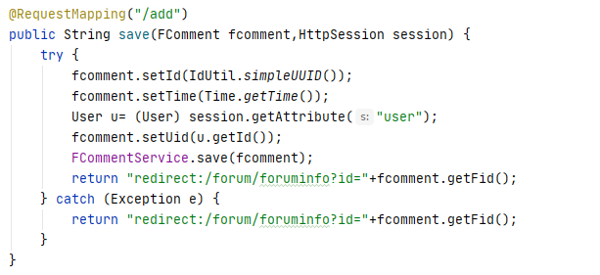
图5.3 用户评论Controller层主要代码图
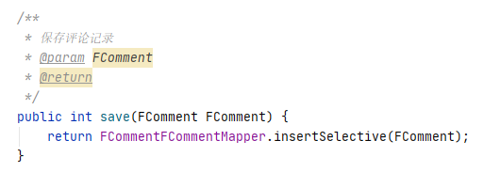
图5.4 用户评论Service层主要代码图

5.1.4 成就系统模块功能设计与实现

5.2 管理员功能

5.2.1 用户管理
在用户管理功能中，管理员进入后台用户管理页面后，系统首先通过用户控制器向后端发起查询请求，业务逻辑层依据查询条件读取 campus_user 表中的用户基础信息，并将结果返回前端列表页面，便于管理员查看当前系统中的用户数据。当管理员需要新增用户时，可在后台新增表单中录入用户昵称、邮箱、学号、密码及用户类型等信息，前端在完成必填项校验后将参数提交至控制器层。控制器层接收请求后调用用户业务逻辑层的保存方法，对邮箱是否重复、学号是否已存在及字段完整性进行校验。校验通过后，系统将新增用户信息写入 campus_user 表中，生成新的用户记录，并将处理结果返回前端页面。前端接收到成功响应后提示“新增成功”，同时刷新用户列表，使新增用户能够被及时展示。
当管理员需要修改用户资料时，可在用户列表中选择目标记录并进入编辑页面。前端将修改后的昵称、头像、状态、用户类型等信息提交到控制器层，控制器层调用业务逻辑层的更新方法，根据用户主键定位原始数据，并对变更字段进行封装处理。业务层完成数据校验后，调用数据访问层更新 campus_user 表中的对应记录。更新成功后，后端返回成功结果，前端页面同步提示“修改成功”并刷新数据列表，从而实现管理员对平台用户信息的维护与调整。

5.2.2 任务管理
在任务管理功能中，管理员可以对系统中的任务数据进行新增与修改操作，以便维护任务内容的完整性和可执行性。当管理员新增任务时，首先在后台任务管理页面填写任务标题、任务描述、截止时间、优先级及分类等信息，前端对表单参数进行基础校验后，将数据发送至任务控制器层。控制器层接收到请求后，调用任务业务逻辑层的保存方法，对任务标题、截止时间及所属信息进行合法性判断。若参数满足要求，系统将新增任务写入 task_focus 表中，形成新的任务记录，并将结果返回前端页面。前端接收到成功信息后，提示管理员新增成功，随后刷新任务列表，使新增任务能够立即展示在系统界面中。
当管理员需要修改既有任务时，可在任务列表中点击编辑按钮，对任务标题、截止时间、提醒时间、优先级及状态等信息进行调整。前端将修改后的参数提交到控制器层，控制器层调用业务逻辑层的更新方法，根据任务编号查询原始记录，并对需要变更的字段进行更新处理。业务层完成逻辑判断后，调用数据访问层执行数据库更新操作，将新的任务数据写回 task_focus 表。更新成功后，系统将处理结果返回前端，页面弹出修改成功提示并刷新当前列表，从而实现管理员对任务信息的统一维护。

5.2.3 习惯管理
在习惯管理功能中，管理员主要负责对系统中可供用户使用的习惯数据进行维护，以保证习惯内容设置更加规范。在新增习惯信息时，管理员在后台习惯管理页面填写习惯名称、频率、提醒时间、目标次数及状态等内容，前端完成表单校验后，将参数发送至习惯控制器层。控制器层接收到新增请求后，调用习惯业务逻辑层的保存方法，对习惯名称、执行频率及目标参数进行处理与校验。校验通过后，系统将习惯基础信息写入 habit_track 表中，生成新的习惯记录。前端接收到新增成功响应后，提示管理员操作成功，并自动刷新习惯列表，完成习惯数据的新增管理。
当管理员需要对已有习惯进行修改时，可在习惯列表中选中目标记录并进入编辑界面，对习惯名称、提醒时间、状态及目标次数等信息进行调整。前端将修改后的数据提交到控制器层，控制器层调用业务逻辑层的更新方法，根据习惯编号读取原有数据，并对修改内容进行封装和校验。随后业务逻辑层调用数据访问层完成对 habit_track 表的更新操作。更新完成后，系统返回成功结果，前端页面刷新并展示最新内容，从而实现管理员对习惯信息的持续维护。

5.2.4 成就管理
在成就管理功能中，管理员可对平台中的徽章成就进行新增配置，以满足系统激励机制的运行需要。当管理员新增成就时，需要在后台成就管理页面填写成就名称、成就描述、图标地址、触发规则及成就类型等内容。前端在对输入信息进行校验后，将请求发送到成就控制器层。控制器层调用业务逻辑层的保存方法，对成就名称、规则文本、图标路径及启用状态等内容进行检查与封装。校验无误后，系统将成就数据写入 achievement 表中，形成新的徽章记录。当前端接收到新增成功的响应后，会提示管理员新增完成，并刷新成就列表页面，以便管理员继续后续管理操作。
当管理员需要修改既有成就配置时，可在后台列表中选择目标成就，对其名称、描述、规则文本、图标和启用状态等内容进行编辑。前端将修改后的参数发送至控制器层，控制器层调用业务逻辑层的更新方法，通过成就主键查询原始记录，并将变更内容同步到实体对象中。随后业务层调用数据访问层执行更新操作，将最新信息写入 achievement 表。数据库更新成功后，系统返回操作结果，前端页面提示修改成功并刷新列表，从而保证成就配置内容与系统激励规则始终保持一致。

6 系统测试
系统测试是软件开发生命周期中的关键环节，通过对功能、性能、安全性和用户体验等多维度进行验证，确保系统在实际运行中稳定可靠。本章主要介绍大学生时间管理与自律引导系统的测试设计、测试环境与测试方法，并通过功能测试、性能测试、兼容性测试和用户体验测试几个方面系统地验证系统的有效性与稳定性。测试过程严格遵循软件工程测试原则，包括完整性、规范性、可重复性和可验证性。

6.1 测试环境与配置

6.1.1 软件环境
类别 | 版本 / 说明
操作系统（移动端） | Android 10/11/12
操作系统（后端服务器） | Ubuntu 20.04
开发框架 | Spring Boot 2.7+、Vue 3、Android SDK 31
数据库 | MySQL 8.0
JDK | OpenJDK 11
测试工具 | Postman、JMeter、Charles、ADB Logcat
浏览器 | Chrome、Edge、Firefox

6.1.2 硬件环境
测试手机：小米 11、华为 Mate40、OPPO Reno7上述环境确保测试覆盖不同设备、不同场景，提高测试结果的全面性。

6.2 功能测试
功能测试验证系统是否按照需求正常运行。本节按照系统的主要模块进行功能验证，测试方法采用黑盒测试，根据输入与输出判断结果是否符合预期。

6.2.1 用户管理模块测试
测试覆盖用户注册、登录、资料修改等关键功能点。
编号 | 输入动作 | 期望结果 | 实际结果
1 | 用户注册：输入邮箱 + 密码并提交 | 注册成功，数据库新增记录 | 通过
2 | 用户登录：输入正确账号密码 | 返回 Token，进入首页 | 通过
3 | 用户登录：输入错误密码 | 返回错误提示，不进入系统 | 通过
4 | 修改资料：更新昵称、头像并保存 | 更新成功，生成新数据/覆盖原数据 | 通过
测试结果：全部通过。

6.2.2 任务管理模块测试
测试内容包括任务创建、编辑、完成状态更新、任务提醒及边界条件处理。
编号 | 输入动作 | 期望结果 | 实际结果
1 | 创建任务：输入任务标题、截止时间并提交 | 数据库新增 task_focus 记录，页面刷新展示 | 通过
2 | 修改任务：更改截止时间并保存 | 修改成功且刷新页面 | 通过
3 | 删除任务：点击删除按钮 | 记录删除且界面更新 | 通过
4 | 完成任务：点击完成 | 状态更新、触发成就检查 | 通过
5 | 边界：截止时间早于当前时间尝试创建 | 阻止创建并提示时间不合法 | 通过
6 | 边界：标题为空尝试创建 | 提示用户补全标题，不提交 | 通过
测试结果：全部通过。

6.2.3 习惯打卡模块测试
测试包括创建习惯、提醒、打卡、连续天数统计与异常/边界处理。
编号 | 输入动作 | 期望结果 | 实际结果
1 | 创建习惯：设置“阅读 20 分钟”并保存 | 数据库 habit_track +1，列表展示新增习惯 | 通过
2 | 打卡：点击打卡按钮 | habit_checkin 新增记录，界面提示打卡成功 | 通过
3 | 连续天数：连续三日完成打卡 | 连续天数统计更新为 3（streak_count=3） | 通过
4 | 补打卡：超出期限尝试补打 | 系统禁止补打卡并提示原因 | 通过
测试结果：全部通过。

6.2.4 成就系统模块测试
重点验证成就触发逻辑、关联表写入以及通知推送与界面展示的正确性。
编号 | 输入动作 | 期望结果 | 实际结果
1 | 完成任务达到 10 次 | 获得“勤奋学习者”徽章；user_achieve_rel 新增记录；通知推送 | 通过
2 | 连续打卡 7 天 | 获得“坚持之星”徽章；关联表新增；界面展示正常 | 通过
3 | 单日专注 > 120 分钟 | 获得“专注达人”徽章；关联表新增；通知推送 | 通过
测试结果：全部通过。

6.2.5 学习资源模块测试
主要测试资源浏览、点赞、收藏等行为的记录与统计更新是否符合预期。
编号 | 输入动作 | 期望结果 | 实际结果
1 | 浏览资源：点击资源进入详情 | 资源点击量 +1（click_count 更新） | 通过
2 | 收藏资源 | 收藏成功，数据写入 user_resource_action/关系表 | 通过
3 | 取消收藏 | 移除记录，界面状态同步更新 | 通过
4 | 点赞资源 | 点赞数 +1（like_count 更新） | 通过
测试结果：全部通过。

7 总结和展望

7.1 总结
本论文围绕“大学生时间管理与自律引导”这一现实需求展开研究，通过分析大学生在学习生活中普遍存在的任务管理混乱、习惯难以坚持、专注效率低、缺乏自我反馈机制等问题，结合行为心理学、时间管理理论及自我调节学习理论，提出并实现了一套面向大学生群体的时间管理与自律促进系统。
本系统采用 Android + Spring Boot + Vue3 + MySQL 的技术栈，构建了多端协同的管理体系。通过任务管理、番茄专注、习惯打卡、成就激励、学习资源整合、好友监督等多个功能模块，实现了“规划—执行—反馈—激励”的完整行为闭环，有效提升学习效率与自律能力。
系统实现过程中，本研究完成了以下几个重要工作：
构建系统需求模型：通过需求分析明确用户需求、功能需求、非功能需求，为系统设计奠定稳固基础。
设计可扩展的系统架构：采用前后端分离结构，增强系统的可维护性与扩展性。
实现高内聚低耦合的功能模块：任务、专注、习惯、成就等模块均经过独立设计与统一接口管理。
引入行为激励机制：结合游戏化设计，提高用户持续使用意愿和学习动力。
构建可视化数据分析功能：通过趋势图与统计图表帮助用户理解学习行为，促进自我调节。
完成完整系统测试：包括功能测试、性能测试、安全测试与用户体验测试，结果表明系统稳定可靠。
总体来看，本研究开发的系统能够有效支持大学生进行科学时间管理、养成学习习惯、提升学习效率，具有较强的实用价值和应用前景。

7.2 展望
尽管系统已完成初步功能并通过测试验证，但仍存在一些不足之处需要在未来优化：
功能深度有限:系统目前的行为分析与统计功能仍偏基础，缺乏更深层的数据挖掘，如行为模式识别、学习疲劳预测等。
成就系统缺乏动态调整能力:成就触发规则目前为静态配置，难以适应不同类型用户群体的需求。
社交互动功能较为简化:好友监督仅限于基础动态展示，未来可扩展讨论区、学习小组等模块。
缺乏 AI 技术加持:当前系统未加入智能算法，对用户行为分析能力有限。
这些不足在一定程度上限制了系统对复杂学习场景的适配能力，需要在未来迭代中进行改善。

参考文献
[1]石小龙,王智超,孙婷婷. 基于单片机的倒车超声波测距系统设计[J]农业装备与车辆工程, 2024, 62 (04): 107-111.
[2]仝香. 基于单片机的超声波测距系统设计[J].集成电路应用, 2024, 41 (02): 30-32.
[3]李瑾. 本质安全型超声波测距换能器电路设计[J].机电技术, 2024, (02): 68-70.
[4] Wang Y, Li W, Ma L, et al. Degradation of solid oxide electrolysis cells: Phenomena, mechanisms, and emerging mitigation strategies——A review[J]. Journal of Materials Science & Technology, 2020,55(20):35-55.

致谢
本论文能够顺利完成，离不开许多老师、同学和家人的帮助与支持。在此，我谨向所有给予我关心、鼓励和指导的人们表示衷心的感谢。
首先，特别感谢我的论文指导老师，在整个毕业设计过程中，老师始终以严谨的治学态度、深厚的专业知识和耐心的指导，帮助我不断完善研究思路。在选题确定、系统设计、论文撰写等各个阶段，老师都给予了宝贵的意见，使我在专业知识和科研能力方面都有了显著提升。
其次，感谢参与系统测试的同学们，在系统开发后期，他们提出了许多真实、有建设性的意见，使系统的用户体验与功能稳定性得到了大幅改进。同时，也感谢其他同学在技术讨论、资料共享以及开发交流中给予的帮助。
此外，我要感谢家人的理解与支持。在毕业设计期间，他们始终给予我鼓励，让我能够全身心投入到研究工作中，顺利完成毕业设计。
最后，感谢学校提供的学习环境与资源，让我在大学期间积累了系统开发、论文写作与研究实践的能力。毕业设计的完成不仅是学习成果的体现，也是我迈向未来的重要一步。
谨以此文，向所有帮助过我的人致以诚挚的谢意。

